附件1

2021年第四届中国（山东）农业创富大会方案

为贯彻习近平总书记关于“三农”工作的重要讲话和指示批示精神，落实山东省委省政府关于全面推进乡村振兴工作，经山东省人民政府批准同意，现定于2021年9月2日至4日在青岛市主办“2021年第四届中国（山东）农业创富大会”。
大会由山东广播电视台农科频道、山东广播电视台生活频道、山东广电农科传媒有限公司等单位承办。
一、活动时间
2021年9月2日至4日
二、活动地点
青岛国际会展中心（崂山）
青岛海天金融中心酒店
三、活动名称
2021年第四届中国（山东）农业创富大会
四、活动主题
庆祝建党100周年全面推进乡村振兴
五、组织机构
（一）主办单位
主办单位：山东省农业农村厅、山东省商务厅、山东省发展和改革委员会、山东省文化和旅游厅、共青团山东省委、山东省畜牧兽医局、山东省农业科学院、山东农业大学、青岛农业大学、中国农业生产资料流通协会、山东广播电视台、山东广电传媒集团。
（二）承办单位
山东广播电视台农科频道、山东广播电视台生活频道、山东广电农科传媒有限公司。
六、展会内容
第四届中国（山东）农业创富大会展：青岛国际会展中心1号馆、2号馆以及室外东广场展区，展览总面积近2万5千平方米，展位约计630多个。
（一）开幕式
时间：9月4日上午9：00至9：40
邀请国家农业农村部、全国供销合作总社、山东省人民政府、青岛市人民政府以及有关单位领导同志出席并致辞，开幕式结束后安排巡馆。
（二）主题展览
第四届中国（山东）农业创富大会以“乡村振兴、产销对接”为主题，集中展示我国实施乡村振兴战略以来全国各地农业农村发展面貌和成果成就。主要包括4大展区。
1.乡村振兴展区；
2.创富项目展区；
3.特色优质农产品展区；
4.精致乡村生活展区。
七、展览场地及展位收费标准
（一）展览场地：青岛国际会展中心（青岛市崂山区苗岭路9号）
（二）展馆区域：1号馆、2号馆及东广场
（三）展位收费标准
项目类别 | 价格
标准展位（单开口）面积9平米 | 5000元/个
标准展位（双开口） | 5500元/个
特装展位 | 750元/平米
室外展位 | 150元/平米
（四）展位图（附后）

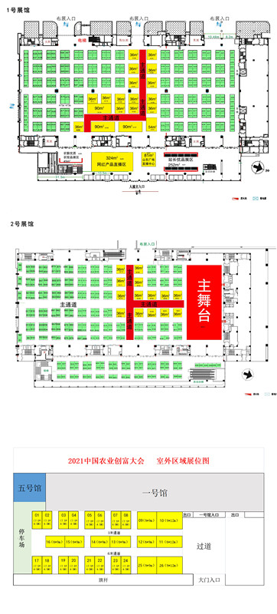
附件2

第二届农商互联“新渠道—优质鲁货产销对接会”
活动方案

- 活动名称
第二届农商互联“新渠道—优质鲁货产销对接会”
二、活动主题
新格局 新发展
优质鲁货 农商互联
三、活动时间
2021年9月2日—4日
四、活动地点：
青岛国际会展中心2号馆大舞台
- 拟邀请领导、专家、嘉宾
（一）省商务厅领导、市场体系建设处、电子商务处、流通业发展处负责同志；
（二）各市商务局有关领导；
（三）优质鲁货参展商、全省优秀商贸流通企业；省外商贸流通企业由山东广播电视台邀请；
（四）人民日报、新华社、中央电视台及全国17家省级对农电视新闻媒体以及全国主要网络媒体等。
六、产销活动日程安排
集中展示农产品领域新产品、新技术、新模式、新业态，体现联产品、联市场、联数据、联标准、联设施“五联”特征，为农产品产销企业提供展览展示、采购对接、洽谈合作、经验分享的平台。集中宣传、推介区域公用品牌，邀请各地采购商现场洽谈，拓宽农产品销售渠道。
（一）山东省农商互联示范市建设成就展
1.时间：2021年9月2日—4日
2.地点：青岛国际会展中心（崂山区苗岭路9号）
3.主要内容：全面展示山东省淄博、枣庄、烟台、潍坊、济宁、日照、菏泽七市农商互联示范市建设成就。9月4日上午开幕式前后，邀请与会领导巡展。
（二）新渠道——优质鲁货产销对接会
1.时间：2021年9月2日—3日
2.地点：青岛国际会展中心2号馆大舞台
3.参加人员：优质鲁货企业代表，全国大型农贸批发商、大型商超、农产品电商、社区生鲜连锁店等零售企业、电商平台、食品加工企业、大型餐饮企业、大型单位食堂采购部门等采购商。
4.活动简要流程
（1）9月2日下午1:00至5:00，开启第一轮产销对接推介活动。
（2）9月3日上午9:30至11：30，开展第二轮对接活动。
（3）9月3日下午14:00至16:00，邀请与会的商贸流通企业负责人观展选品，并评选出第四届中国农业创富大会“深受市场青睐的优质鲁货”。
（4）9月4日上午10:00左右，在大会开幕式上，举行“深受市场青睐的优质鲁货”和“产销对接优秀商贸流通企业”表彰仪式。
（5）9月3日至4日，邀请电商主播全程直播带货。
七、活动报名
大会组委会开通产销对接报名小程序：第二届农商互联“新渠道—优质鲁货产销对接会”，所有与会参展商和商贸流通企业通过小程序填表报名。
采购商——农商互联报名二维码

参展商——产销对接报名二维码

